**קובץ Readme:**

**אופן השימוש:**

מסך ראשי:

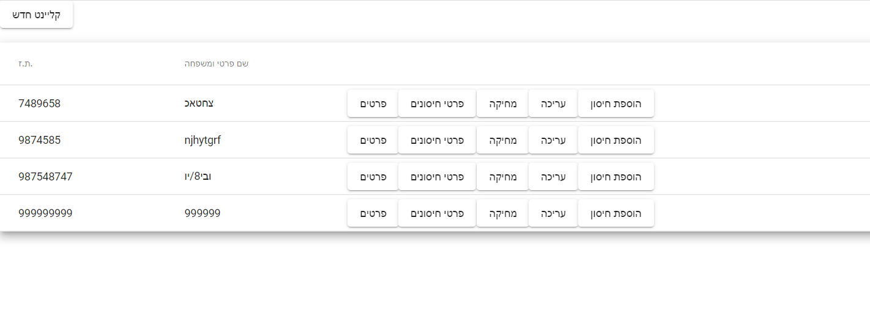

לחיצה על קליינט חדש נותנת אופציה להוספת קליינט:

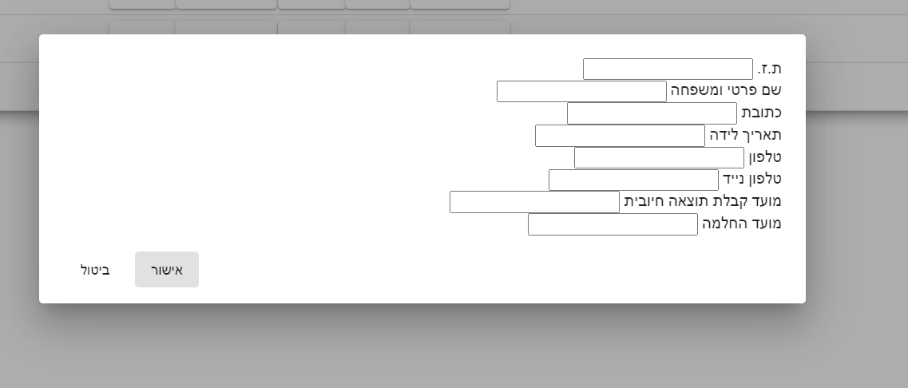

לחיצה על פרטים / פרטי חיסונים נותנת אופציה לצפייה בנתונים:

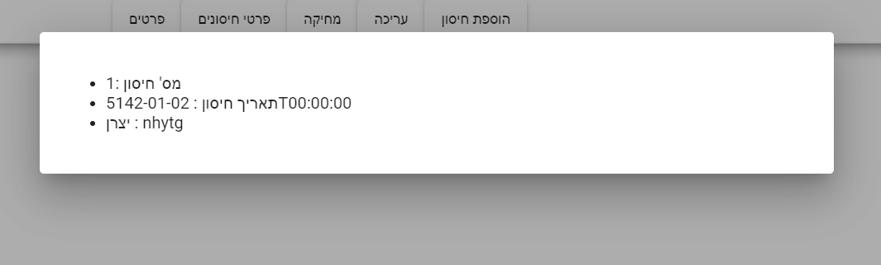

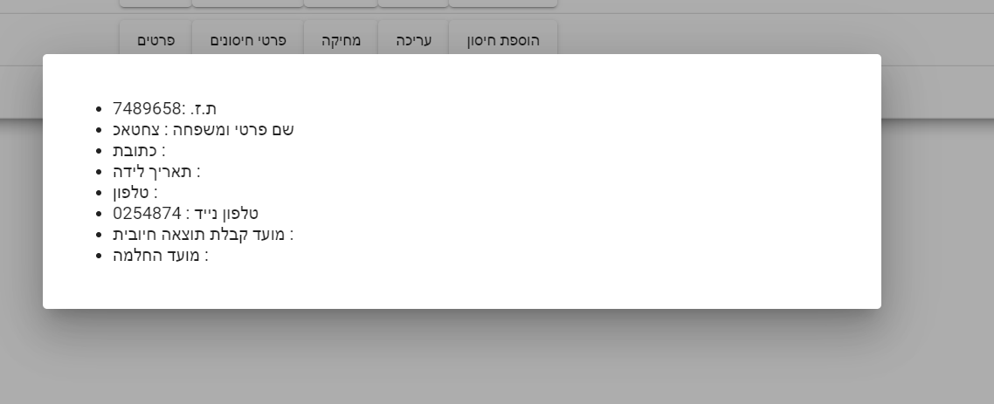

לחיצה על מחק מוחקת את הקליינט ולחיצה על עריכה מאפשרת לערוך את הנתונים:

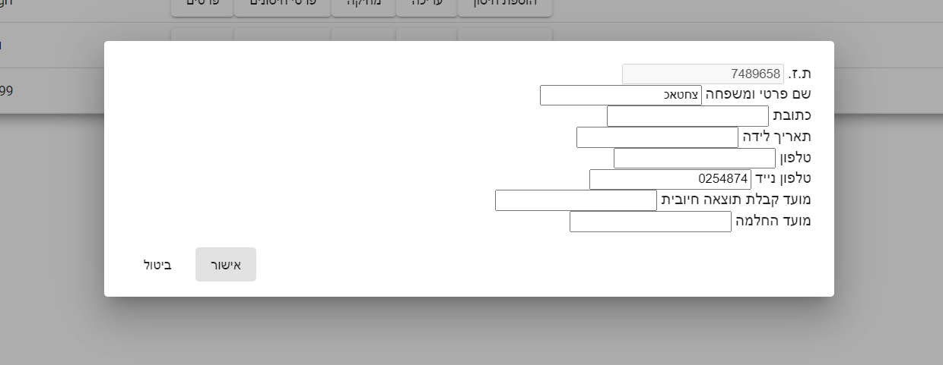

ולחיצה על הוספת חיסון מאפשרת להוסיף חיסון ללקוח:

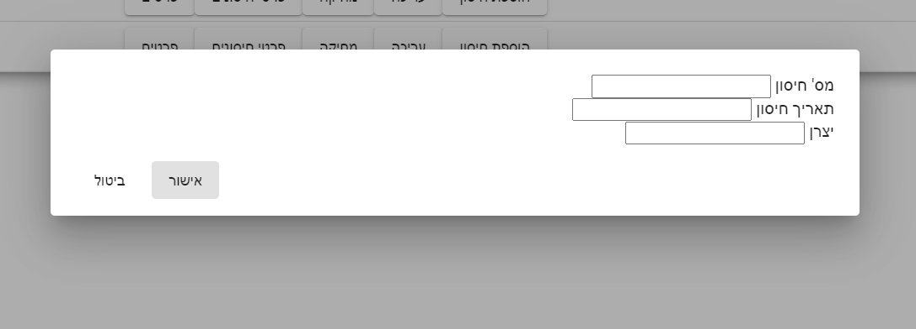

**תלויות חיצוניות:**

יצירת DB: 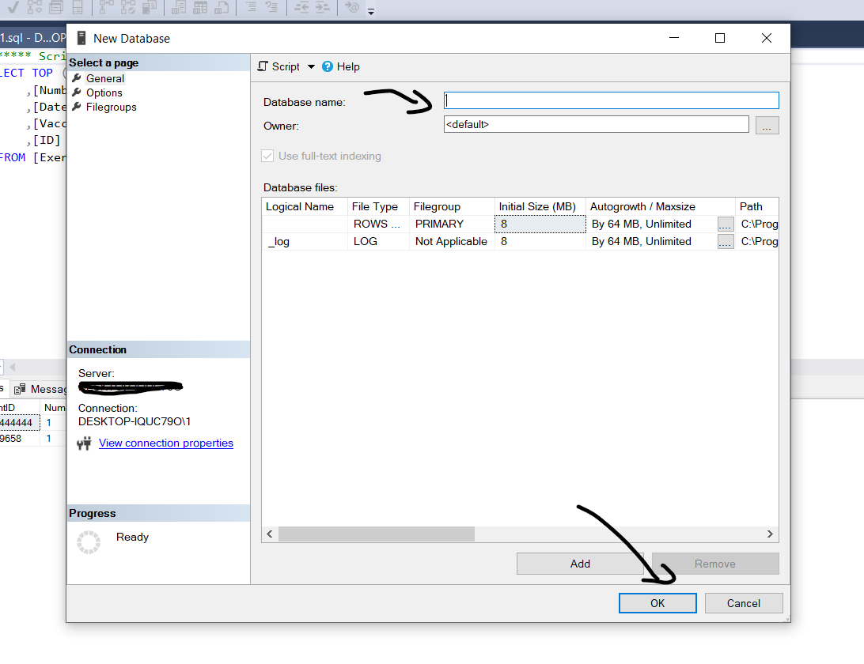

יצירת טבלה:

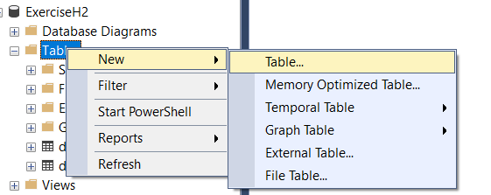

יצירת פרויקט בserver:

2 השכבות הראשונות:

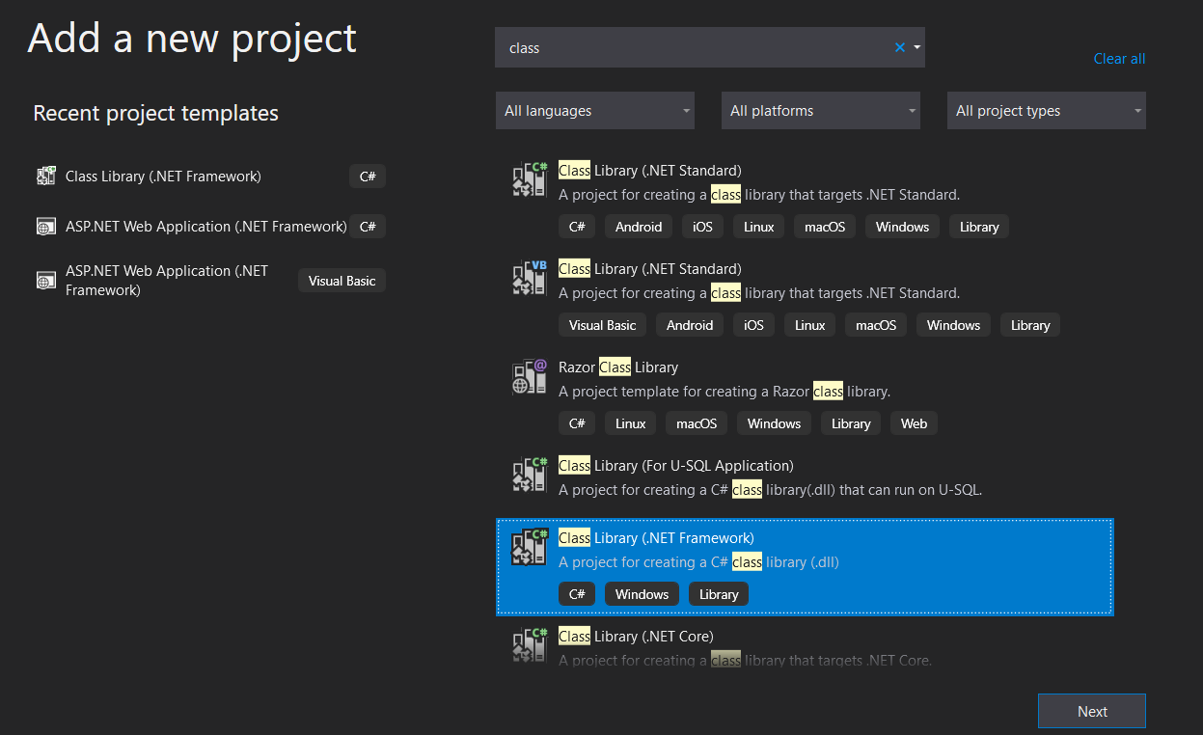

שכבת ה UI:

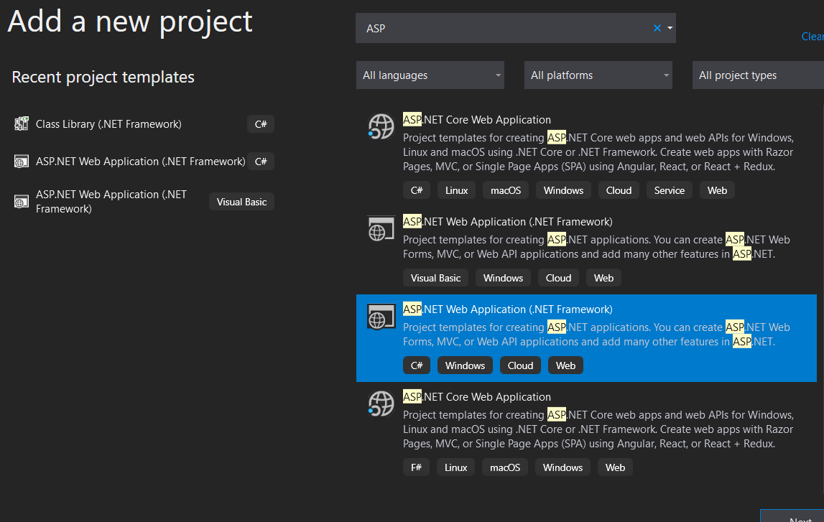

יצירת רפרנס כל שכבה לשכבות מתחת:

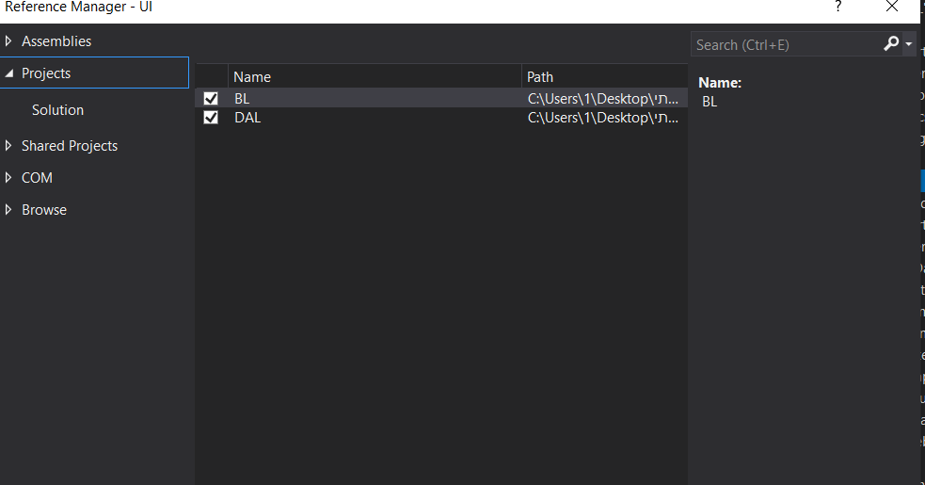

יצירת DB FIRST:

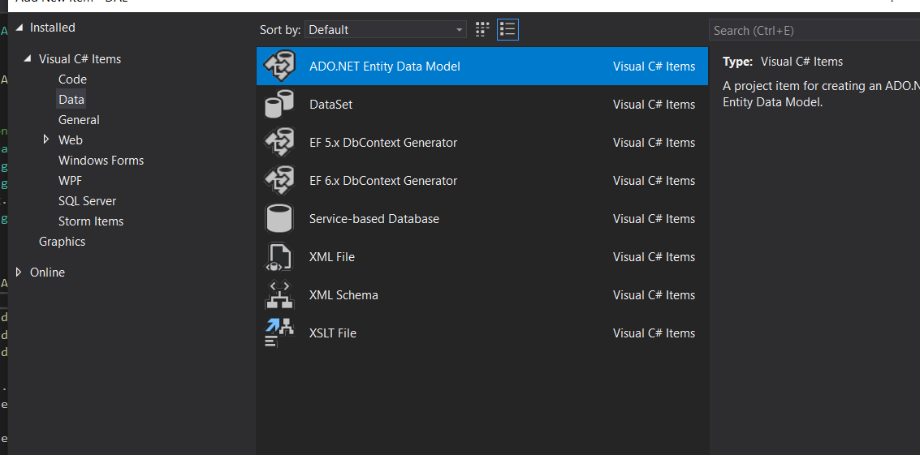

להתקנת סיפריות:

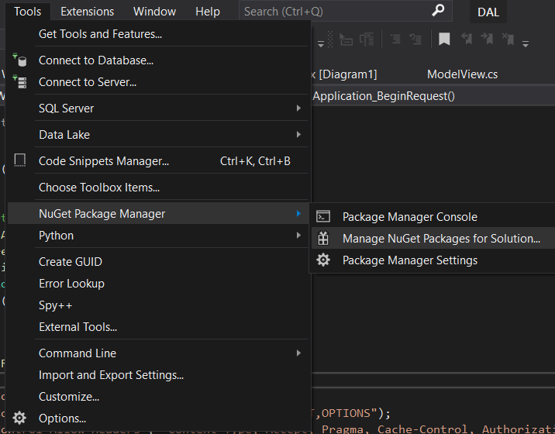

Client:

יצירת פרויקט חדש: ng new project

יצירת קומפוננטה: ng g c component

יצירת סרוויס: ng g service

**הנחות במערכת:**

מפאת חוסר הזמן ההנחה היא שהמשתמש מכניס ערכים תקינים(לא התבצעו בדיקות תקינות על הקלט).